CIENCIAS NATURALES.
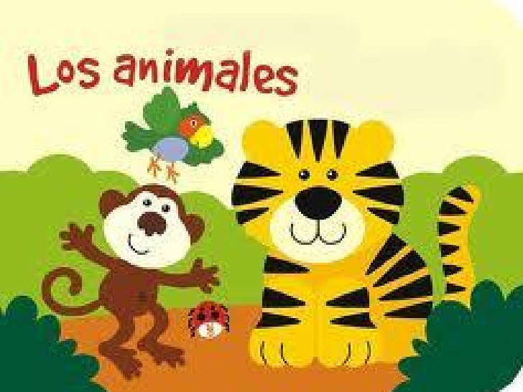
(Escribimos en la carpeta)
“LA DIVERSIDAD DE ANIMALES”.

CARACTERÍSTICAS DE LOS ANIMALES.
*Realizo la actividad inicial, a y b de la pág. 144 de nuestro libro. “¿Qué sé?”
*Leo la pág. 144, observando las imágenes.
*Con mis palabras escribo: ¿En qué se diferencian los animales?
*Dibujo tres animales que se diferencien en algo, por ejemplo en las patas, cuernos, caparazón, aletas, etc.

ALIMENTACIÓN:
*Leo la página 145 del libro, hasta locomoción.
*Observo la imagen de la leona y respondo: ¿Por qué te parece que se ha puesto esa imagen con la boca abierta, mostrando los dientes?

*Luego de hacer la lectura, escribo en tres columnas las diferentes formas de alimentarse de algunos animales. Debajo escribo qué come o de qué se alimenta cada grupo.
OMNÍVORO CARNÍVORO HERBÍVORO
………………………………. ………………………………. ………………………………
………………………………. ………………………………. ………………………………
……………………………… ………………………………. ……………………………..

*Dibujo animales y los clasifico según lo que comen.

*En la siguiente imagen verás cada clasificación de animales y sus dentaduras según como se alimentan. (Lo copio en la carpeta).
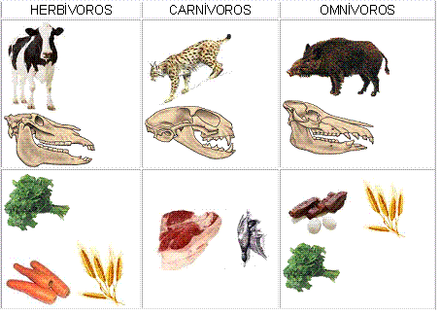

*Investigo, qué otros tipos de formas de alimentación existen. Las escribo, explico y dibujo.
(Por ejemplo: frugívoro que comen frutos, granívoros que comen granos o sea semillas).

*Uno con flechas según el tipo de alimentación. (Lo copio y hago en la carpeta)

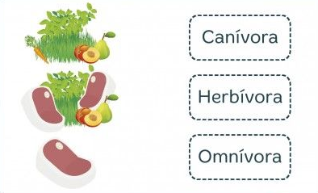
*¿Y nosotros, en general, en qué grupo nos colocaríamos? Explicá por qué.

LOCOMOCIÓN.
*Leo la pág. 145 del libro.
*Explico con mis palabras qué significa “locomoción”.
*Marco con una X en el casillero que corresponda:
-Tené en cuenta que según su desplazamiento se pueden clasificar en:
>Los que caminan o corren.
>Los que vuelan.
>Los que nadan.
>Los que se arrastran.

(Lo copio y hago en la carpeta, como te salga . Recordá que siempre estamos aprendiendo; y a dibujar animales también podemos aprender).

*Escribo con mis palabras qué aprendí con este trabajo.

